NOTA DE PRENSA

**EL MEJOR HOTEL TODO INCLUIDO DE ESPAÑA ES EL HOTEL IBEROSTAR ANTHELIA EN TENERIFE**

* ***Así lo han elegido los usuarios de TripAdvisor en la cuarta edición de los premios Travellers´ Choice Todo Incluido. Estos galardones anuales se conceden en base a los millones de comentarios, valoraciones y opiniones de los viajeros TripAdvisor de todo el mundo*** ***durante los últimos 12 meses.***
* ***Otros tres hoteles de la compañía han sido incluidos en el*** [Top10](https://www.tripadvisor.com/TravelersChoice-AllInclusive-cTop-g187427) ***de la categoría, posicionando a IBEROSTAR como la única cadena hotelera con más de 2 establecimientos entre los 10 favoritos de los viajeros.***

***Madrid, 22 de noviembre 2016.* IBEROSTAR Anthelia** ha sido valorado como el **mejor** **hotel Todo Incluido de España** en los premios ***Travellers´Choice Todo Incluido*** de TripAdvisor®, la web de planificación y reserva de viajes. Estos premios anuales se conceden en base a los millones de comentarios y opiniones de viajeros de todo el mundo que comparten su experiencia, comentarios y valoraciones en la web.

Otros tres hoteles de la compañía, **IBEROSTAR Royal Andalus** (Sancti Petri, Cádiz), **IBEROSTAR Royal Las Dalias** (Costa Adeje, Tenerife) e **IBEROSTAR Suites Jardín del Sol** (Santa Ponsa, Mallorca) están también incluidos entre [los 10 mejores de la categoría](https://www.tripadvisor.com/TravelersChoice-AllInclusive-cTop-g187427), lo que posiciona a IBEROSTAR como la cadena hotelera líder en un sector tan exigente como el **Todo Incluido**.

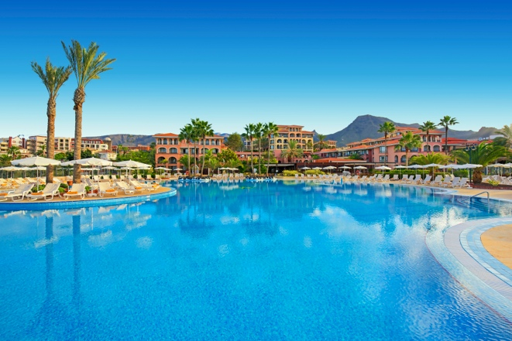 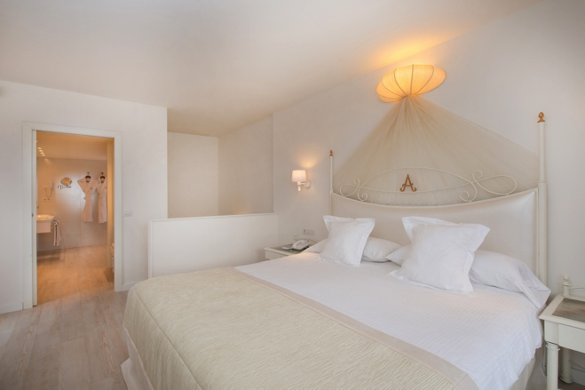

**Aurelio Vázquez, CEO EMEA de Grupo IBEROSTAR:** *“Estamos muy satisfechos de tener cuatro hoteles IBEROSTAR entre los 10 mejores de España, entre ellos los dos favoritos de los viajeros. Valoramos de manera muy especial este reconocimiento porque viene dado por los propios clientes en base a su experiencia con nosotros. Y esto es algo fundamental para IBEROSTAR. Invertimos de manera constante en mejoras e innovación para ofrecer siempre el mejor producto y garantizar la mejor experiencia en sus vacaciones. Contar con su respaldo y reconocimiento nos indica que estamos haciendo las cosas bien y que tenemos que continuar en esta línea.”*

**IBEROSTAR Anthelia**,elegido por los usuarios deTripAdvisorcomo el mejor hotel **Todo Incluido** de España por **cuarto año consecutivo**, está situado en Costa Adeje, en el sur de la Isla de Tenerife. Con una ubicación privilegiada entre las playas de Playa del Duque y Fañabe, es ya todo un referente en las Islas Canarias en el turismo familiar y de parejas. El hotel pone a disposición de sus huéspedes un completo catálogo de servicios e instalaciones de primer nivel donde la calidad del servicio y la exquisita oferta gastronómica se combinan para ofrecer la mejor experiencia de viaje.

El **segundo más valorado** por los usuarios de TripAdvisor es otro establecimiento de la cadena mallorquina, **IBEROSTAR Royal Andalus**. Recientemente renovado, se ubica frente a la playa de la Barrosa, en Cádiz, siendo una excelente opción de hotel todo incluido en el sur de la península.

Otros hoteles de IBEROSTAR en España también han sido reconocidos dentro de los 10 mejores de la categoría, el **IBEROSTAR Royal Las Dalias,** también situado en Costa Adeje, se encuentra en el puesto número 5 del ranking y el **IBEROSTAR Suites Jardín del Sol** ubicado en Santa Ponsa en el octavo.

*"Estamos encantados de ver que un año más el sector hostelero español vuelve a ser reconocido por nuestros premios Travellers' Choice",* **comenta Blanca Zayas, Responsable de Comunicación de TripAdvisor en España.** *"Con estos galardones queremos ayudar a los viajeros que estén planeando su próxima escapada a un hotel todo incluido a reservar seleccionando alguno de estos establecimientos premiados y que han recibido tan buenas valoraciones por parte de los millones de viajeros de nuestra Comunidad de TripAdvisor".*

Este reconocimiento por parte de los propios viajeros confirma y refuerza la importancia que los clientes tienen para IBEROSTAR, que invierte de manera constante en la renovación y mejora de sus productos y servicios y apuesta por la continua innovación para ofrecer siempre la mejor experiencia en los mejores destinos del mundo.

**Nota al editor**: En el siguiente [enlace](https://edelmanftp.box.com/s/5rkrebbxij2961yqhsd0p9rdybmj9vkw) puede descargarse imágenes del hotel IBEROSTAR Anthelia.

**Acerca de IBEROSTAR Hotels & Resorts**

IBEROSTAR Hotels & Resorts es la cadena hotelera vacacional fundada en Palma de Mallorca (Islas Baleares, España) por la familia Fluxà en 1986. Parte integrante del GRUPO IBEROSTAR, uno de los principales consorcios turísticos españoles y con más de 60 años de historia, IBEROSTAR Hotels & Resorts dispone en la actualidad de más de 100 hoteles de cuatro y cinco estrellas en 16 países de todo el mundo.

**Para más información:** iberostar.com

**Oficina de Prensa de IBEROSTAR**

**Edelman**

Tel: +34 **915560154**   Fax: +34 **917702966**

**Juan Salgueiro** ([juan.salgueiro@edelman.com](mailto:juan.salgueiro@edelman.com))

**Alejandra Ruiz** ([alejandra.ruiz@edelman.com](mailto:alejandra.ruiz@edelman.com))

**Laura Aguado** ([laura.aguado@edelman.com](mailto:laura.aguado@edelman.com))